南通市竹行中学2019年秋季学生社会实践项目服务采购

询价文件
（资格后审）
项目编号：NTZH20191011
文件下载
采购单位：南通市竹行中学

2019年10月12日

南通市竹行中学2019年秋季学生社会实践项目询价公告
南通市竹行中学学生社会实践项目采用公开询价采购，诚邀符合条件的潜在供应商参加该项目的投标。
- 项目名称：南通市竹行中学2019年秋季学生社会实践项目
- 项目编号：ZHZX20191012
- 项目内容及预算：
项目内容：竹行中学学生社会实践项目（南通开沙岛营地拓展活动）；
项目预算：叁万陆仟肆佰元整。（￥36400.00）
- 项目要求：详见附件
- 供应商资格要求：
- 具备《政府采购法》第22条所规定的条件。
- 具有独立的法人资格，有效的营业执照和税务登记证（或提供三证合一营业执照）。
- 投标人经营范围中具有符合本项目的相关资质，具备教育培训资质的培训机构。
- 具有类似活动业绩，提供和其他单位合作的合同文本及复印件；
- 投标单位派出的车辆，须到当地公安机关交通管理部门进行备案，审核登记车辆、驾驶人情况及相关资质，且必须经过公安部门安全审验和认可。座位数量根据班级人数情况确定，原车来回。提供配备车辆及驾驶人员的资质证书。
- 法定代表人为同一个人的两个及两个以上法人，母公司、全资子公司及其控股公司，都不得在同一采购项目相同标段中同时投标，一经发现，将视同围标处理
- 符合相关法律、法规规定的其他要求
- 本项目不接受联合体投标。
请供应商认真对照资格要求，如不符合要求仍参与投标的，所产生的一切后果由供应商自行承担。对提供虚假材料的响应作无效标处理。
- 投标保证金
本次项目保证金：贰仟元整，递交形式：现金密封带至投标现场，不接受其他方式。
- 评审方法：
依据本询价文件的规定和要求，对投标人提供的资格证明材料是否齐全、是否满足本次询价采购的要求进行审核，审核合格进入报价阶段评审；投标人须按询价文件要求，详细列出服务响应要求。若谈判小组认为未能响应服务并不能承诺者，取消报价资格；投标人提供的投标文件不完整，有可能造成服务质量降低的，取消报价资格。
- 成交原则
采用一次性报价方式。按照服务均能满足询价采购文件实质性响应要求且报价最低原则，确定成交供应商。
- 投标文件接收截止时间及评审开标开始时间和地点：
时间：2019年10月17日上午9：30（以签到时间为准）。
地点：南通市竹行中学（南通开发区竹行街道瑞兴路69号）敏行楼二楼第一会议室。
投标文件一式两份（一正、一副），资格审查文件、报价标需分开密封（密封加盖公章）
十、对本询价公告有疑问或质疑的请在开标3日前向本校提出。
十一、联系方式：
采购单位联系人：仇老师 联系电话：0513-85911203 /13921487211

项目需求（南通开沙岛营地拓展活动）
一、活动名称：南通市竹行中学学生社会实践项目
二、活动时间：1天，具体时间待定
三、人员（数）组成：
1.参与学生（728人左右）；2.带队老师（40人左右）
注:按实计算
四、标准及要求
1.保险：旅行社责任险；旅游意外险；为确保学生安全，落实好安全责任，中标单位必须按规定购买保险。
2.安全责任（签订合同时提供）：在活动期间，中标单位要有规范的安全措施，提供组织实施社会实践活动方案及安全预案，旅途安全由中标单位负责。
五、付款方式
签订合同后，活动安全结束且双方对本次活动无异议后15天内一次性付清款项（按实结算）。
其他未尽事宜，另行洽谈。
报价单
行程安排（班级较多分两部分开展所有学生分为A\B两组进行活动，A组旅游观光时，B组团建拓展；B组旅游光观时，则A组团建拓展。）
时间 | 项目 |  | 备注
08:00-09:00 | 驱车前往营地
09:00-09:15 | 全体集合 |  | 安全注意事项宣讲
09:15-11:30（A组）  12:30-14:15（B组） | 团建拓展 | 快乐大本营  动力绳圈  破冰、热身  超音速  十人九足  能量传递 | 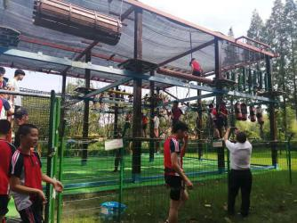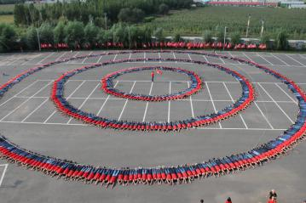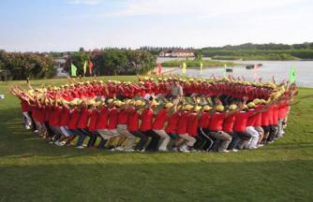  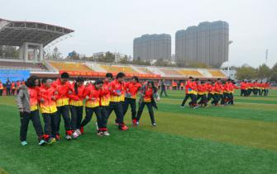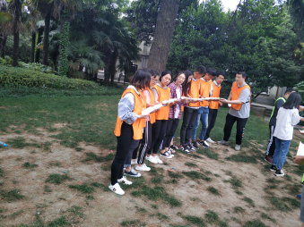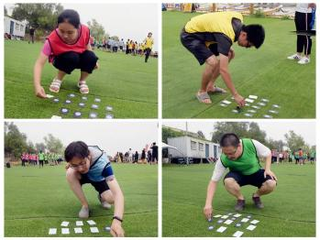
09:15-11:30（B组）
12:30-14:15（A组）
11:30-12:30 | 自由活动
14:15-15:30 | 登车、返程

活动费用：（最高限价50元/人）超出本最高限价为无效报价。
二、报价费用：
投标人全称（加盖公章）：
项目编号：ZHZX20191012
项目名称 | 投标报价（元/人）
南通市竹行中学2019年秋季学生社会实践项目 | 大写：  小写： （人民币）

包含交通、保险、项目工具道具、场地费用、税金等所有费用。

